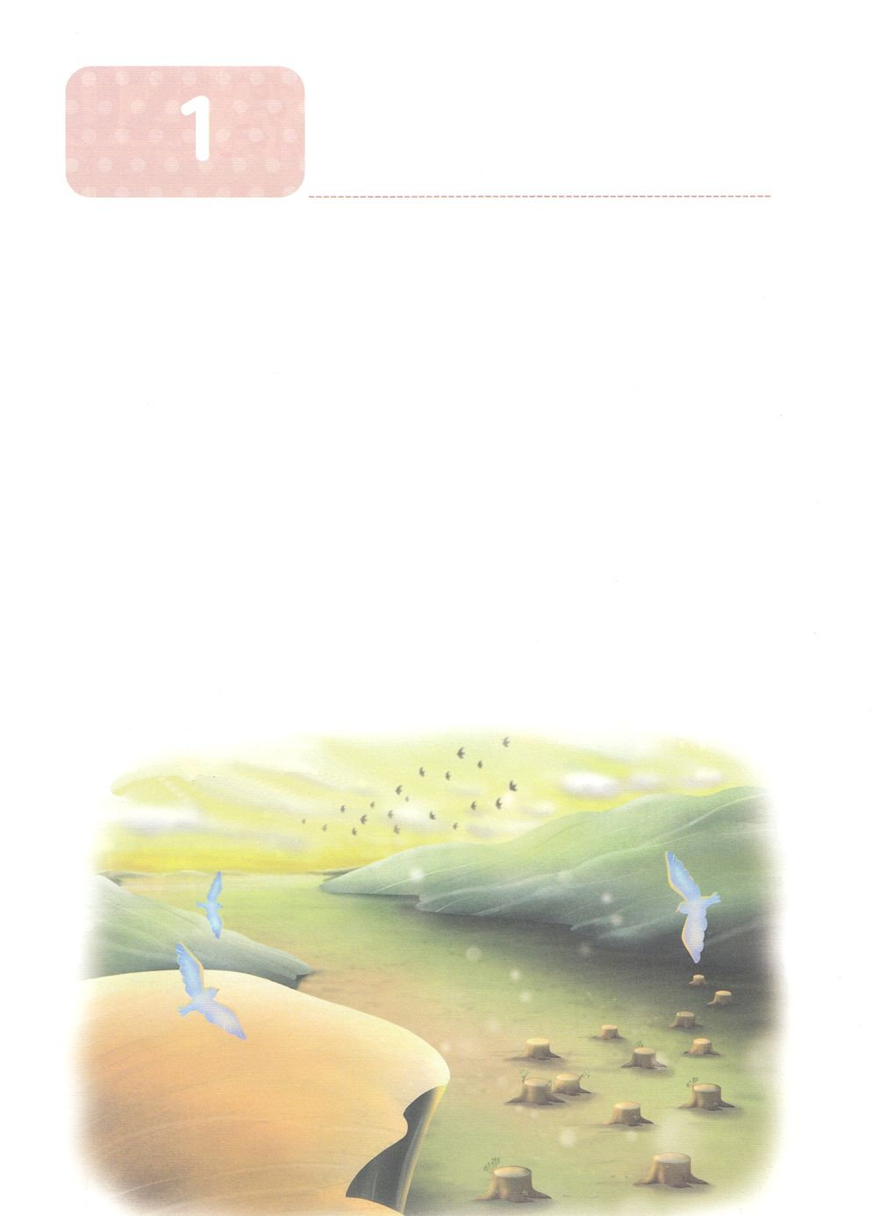

あらかじめわってされた

**か**

イザ6:1～13　そこにはなお、のがるが、それもまた、きわれる。テレビンのやのがりされるときのように。しかし、そのにりがある。なるすえこそ、そのり。（13）

1.バビロンのとなることは、あらかじめされていました（イザ6:1～13）

2.があらかじめあかしされました（イザ7:14）

3.のがされました（イザ40:27～31）

4.することをあらかじめされました（イザ60:1～22）

5.があらかじめあかしされました（イザ62:6～12）

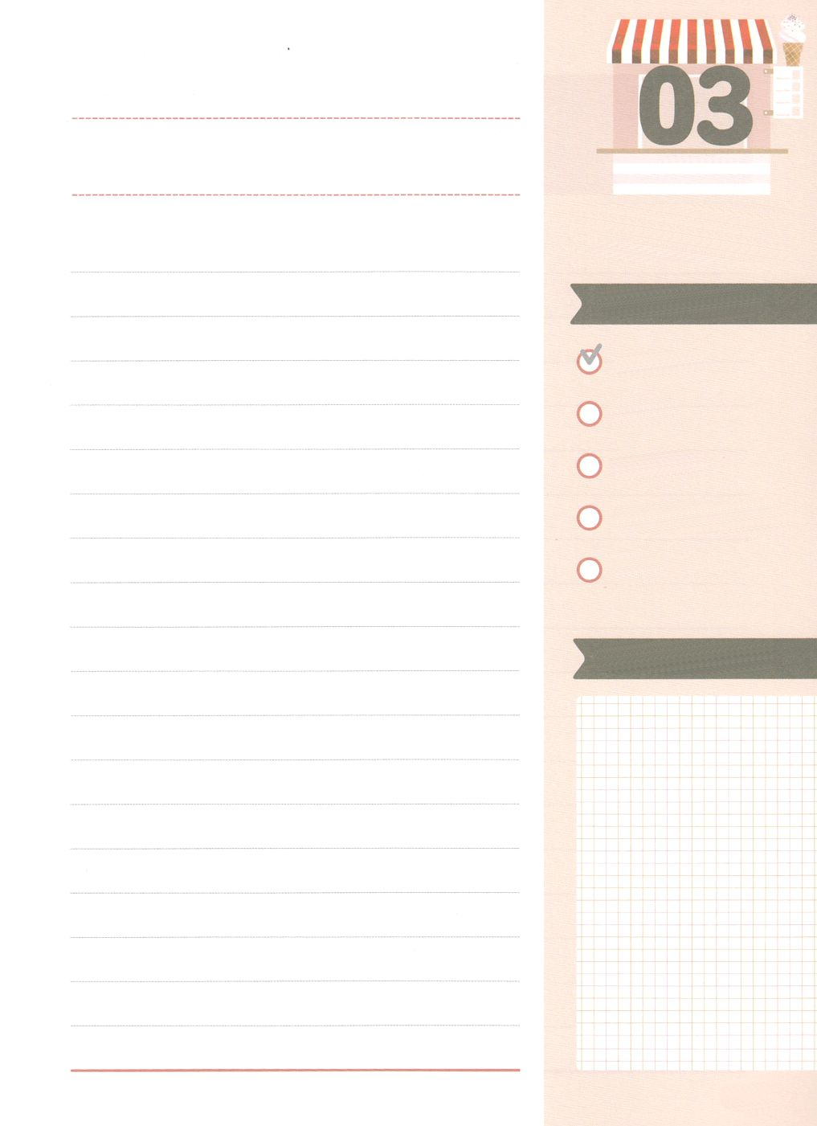

みことばのタイトル

（）

のをしてをささげ

みことばをのにする

ことまで、すべてがです

ののチェック

　＜どものりの＞

　をむ

るみことば

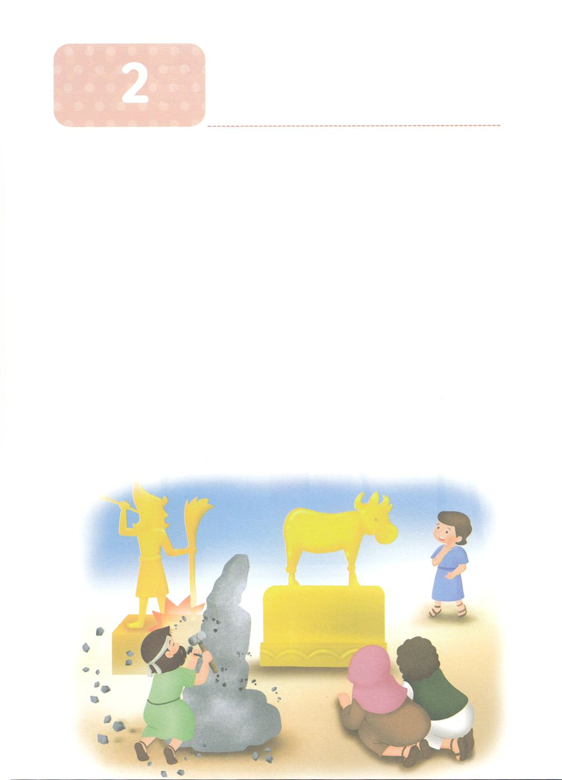

あらかじめわってしたダニエル

**か**

ダニ6:10　ダニエルは、そののがされたことをってのにった。――のののはエルサレムにかってあいていた。――は、いつものように、に、ひざまずき、ののにり、していた。

1.ダニエルはをめました（ダニ1:8～9）

1）イスラエルがしたをっていました

2）になったをっていました

3）なにいるをっていました

2.ダニエルはぬにしました（ダニ6:10～22）

1）ダニエルをねたんだたちがにることができないようにをりました

（ダニ6:1～9）

2）ダニエルはいつものようにりました（ダニ6:10）

3）のでも、がってくださいました（ダニ6:22）

3.ダニエルはをわいました（ダニ10:10～20）

1）ダニエルがったそのからえがはじまりました（ダニ10:11～12）

2）ペルシヤのをするいのがありました（ダニ10:13）

3）いのミカエルがけました（ダニ10:13）



みことばのタイトル

（）

のをしてをささげ

みことばをのにする

ことまで、すべてがです

ののチェック

　＜どものりの＞

　をむ

るみことば

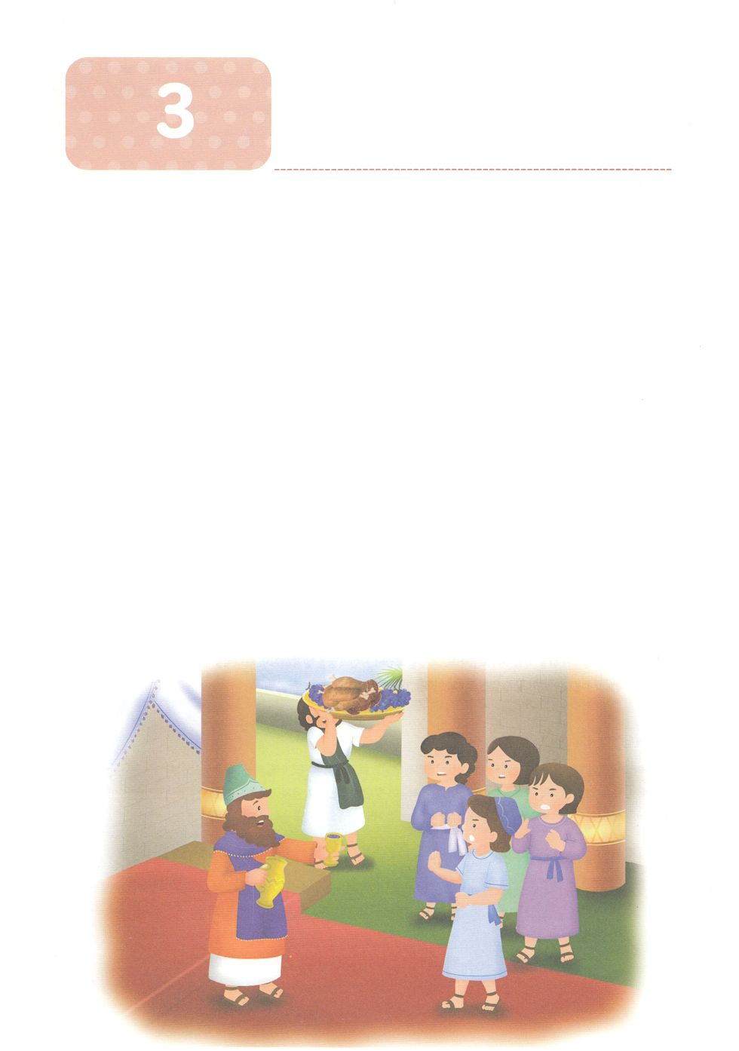

あらかじめわったの

**か**

ダニ3:8～23　シャデラク、メシャク、アベデ・ネゴはネブカデネザルにった。「たちはこのことについて、あなたにおえするはありません。もし、そうなれば、たちのえるは、のえるからたちをいすことができます。よ。はたちをあなたのからいします。しかし、もしそうでなくても、よ、ごください。たちはあなたのにえず、あなたがてたのをむこともしません。」 （16～18）

1.ネブカデネザルはバビロンのでした

1）をするでした

2）エルサレムをさせました（ダニ1:1）

3）イスラエルのとのたちをとしてらえてきました（ダニ1:3～7）

2.をったなでした

1）ダニエルをんでてました（ダニ1:6）

2）シャデラク、メシャク、アベデ・ネゴをんでてました（ダニ1:6）

3）ダニエルはをめました（ダニ1:8～9）

3.はをしげておられます

1）ネブカデネザルがをてました（ダニ2:1～13）

2）のは、をしました（ダニ3:8～23）

3）はのでものをられ、がをほめたたえました（ダニ3:24～30）



みことばのタイトル

（）

のをしてをささげ

みことばをのにする

ことまで、すべてがです

ののチェック

　＜どものりの＞

　をむ

るみことば

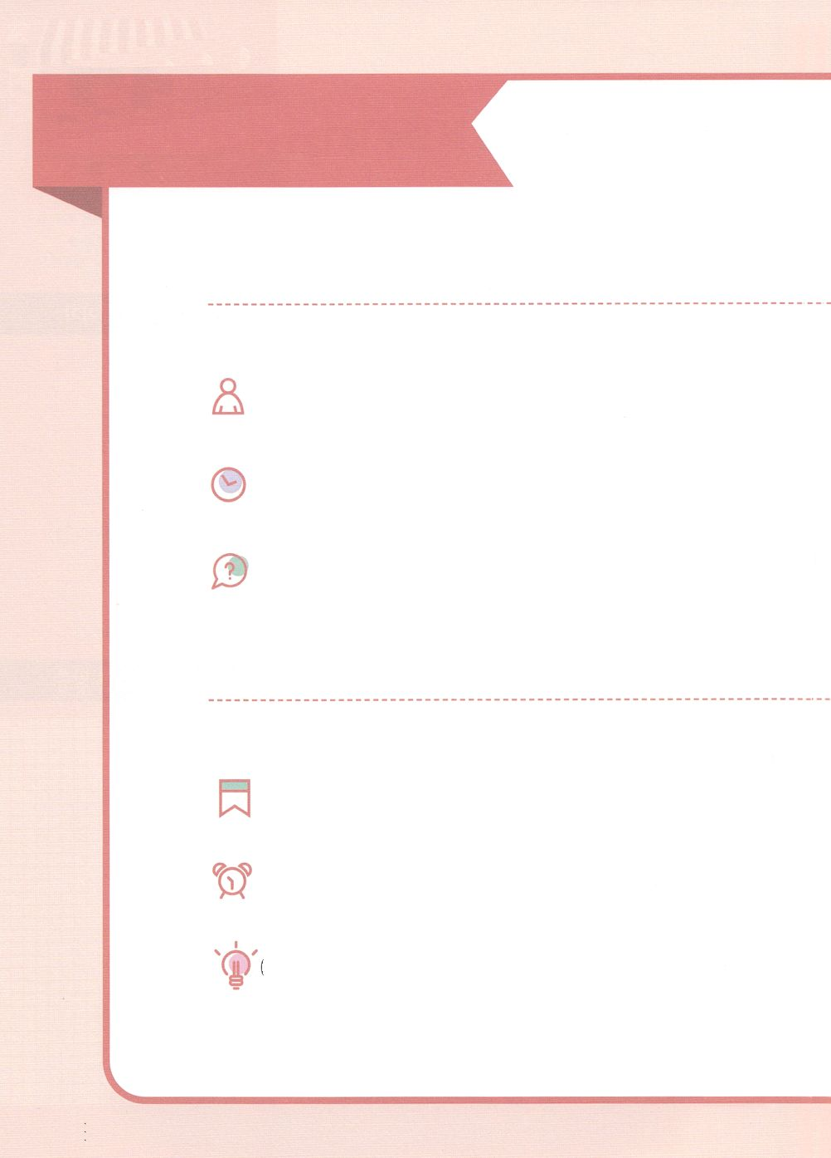

3

きなとさな

のにちはだかっている

だれでしょう

いつでしょう

どうしますか

のにちはだかる

どんなことですか

いつですか

どうなりましたか

バビロンにとしてれてかれたダニエルと３のののには、きながちはだかっていました。しかし、ダニエルと３のは、そのをすをっていました。それゆえ、ためらうことなく、さなによって、ともにおられるのをました。

のには、どんながありますか。のにたちはだかるきなはなんでしょうか。いままでのことをりって、のでさなをしましょう。

きなをえるさな

　　　　どんなをしましたか

どんなみことばをりましたか

どうなりましたか

にするをめてをきましょう。

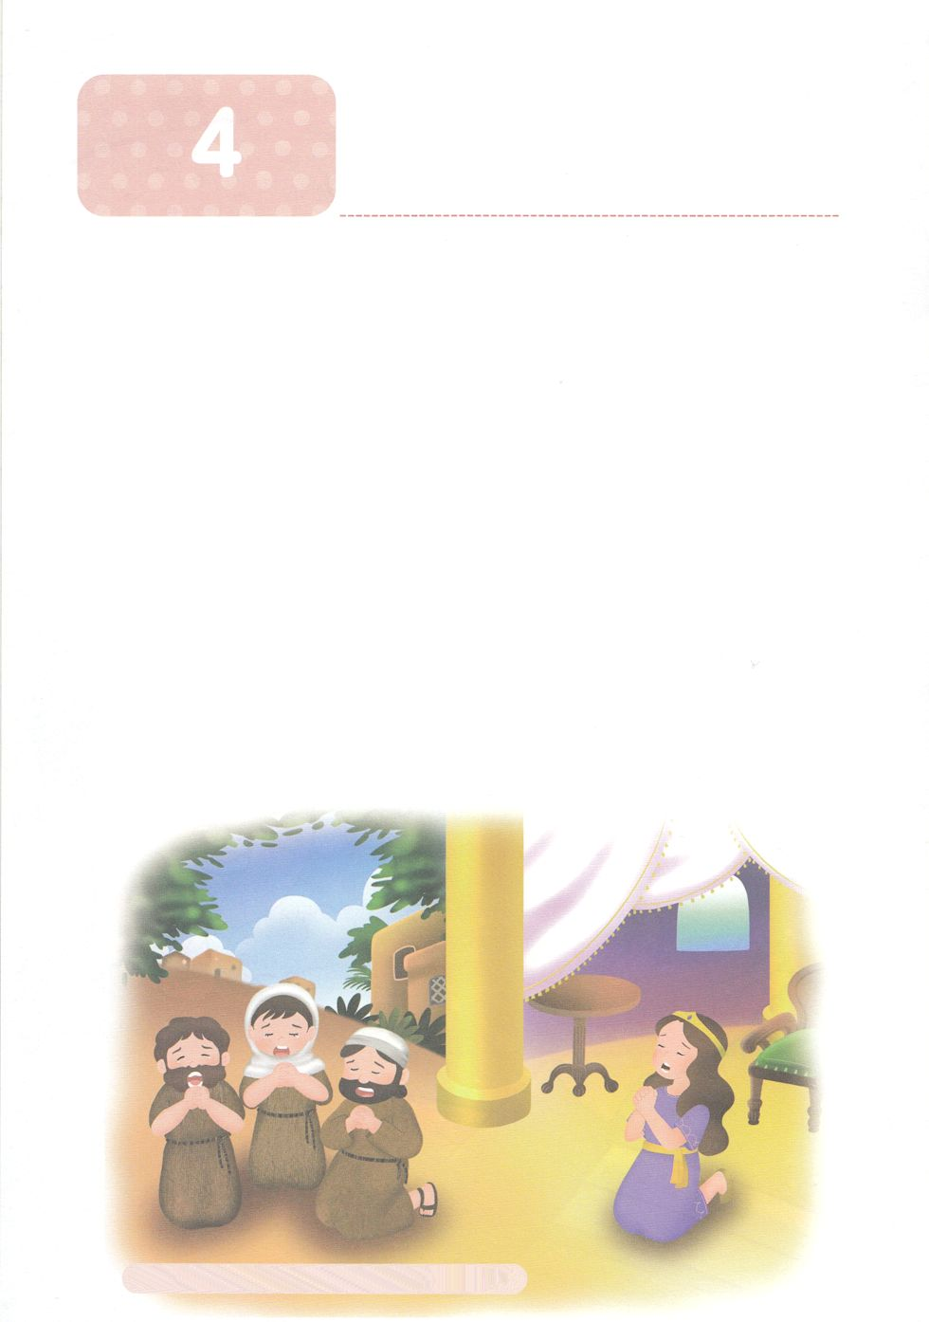

**か**

あらかじめわったエステル

エス4:15～16　エステルはモルデカイにをってった。「って、シュシャンにいるユダヤをみなめ、のためにをしてください。、べたりんだりしないように。も、のたちも、じようにをしましょう。たといにそむいてもはのところへまいります。は、ななければならないのでしたら、にます。」

1.エステルは、がユダヤであることをしませんでした（エス2:10）

1）ワシュティがしました（エス2:1）

2）エステルがしいにばれました（エス2:2～18）

3）エステルはがユダヤであることをしませんでした（エス2:10）

2.ユダヤをいました

1）ハマンがをくわだてました（エス3:1～15）

2）エステルは、ななければならないならにますとして、のにました

（エス4:16）

3）ハマンとはしました（エス7:1～10）

3. プリムのをりました

1）アダルの＊のとがプリムのになりました （エス9:21）

2）がをりました （エス9:25～32）

3）モルデカイはになりました（エス10:1～3）

*アダルの：バビロンの12ので、いまの３です



みことばのタイトル

（）

のをしてをささげ

みことばをのにする

ことまで、すべてがです

ののチェック

　＜どものりの＞

　をむ

るみことば

**か**

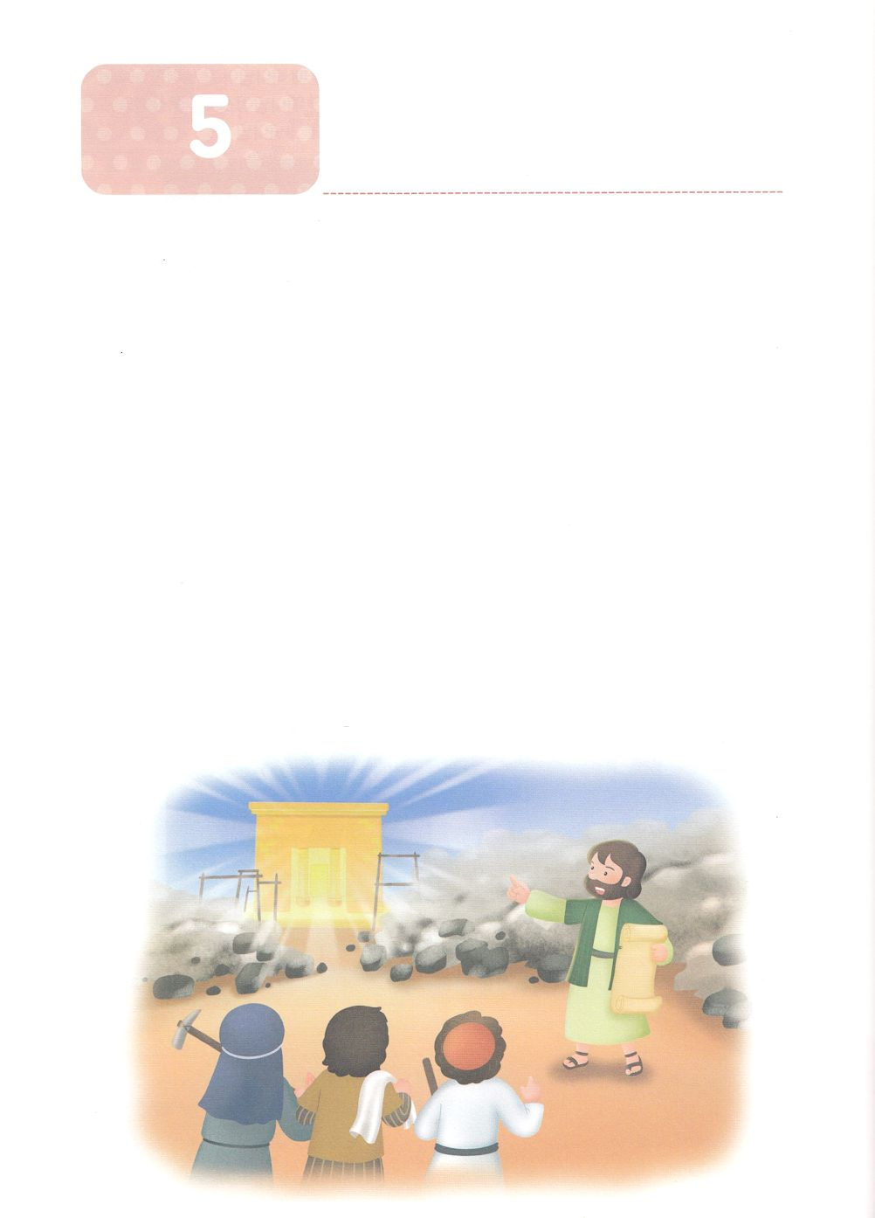

**か**

あらかじめわったネヘミヤ

ネヘ1:1～10　これらのたちは、あなたのなとそのいをもって、あなたがわれたあなたのしもべ、あなたのです。 （10）

1.ネヘミヤはしたでした

1）ネヘミヤののは「はめてくださった」です

2）ゼルバベルとともにからしたでした（ネヘ7:7）

3）エルサレムののとしてしました（ネヘ3:16）

2.がされました

1）アモン、ホロン、サマリヤがしましたが、はされました（ネヘ6:15）

2）アルタシャスタがのをけました（ネヘ2:1～20）

3）がはじまりました（ネヘ3:1～32）

3.ネヘミヤはなをしました（ネヘ4:1～23）

1）サヌバラテのをけました

2）アモントビヤのをけました

3）サマリヤのをけました

4）のびをいて、をしてあげました（ネヘ5:1～13）

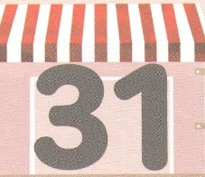

みことばのタイトル

（）

のをしてをささげ

みことばをのにする

ことまで、すべてがです

ののチェック

　＜どものりの＞

　をむ

るみことば

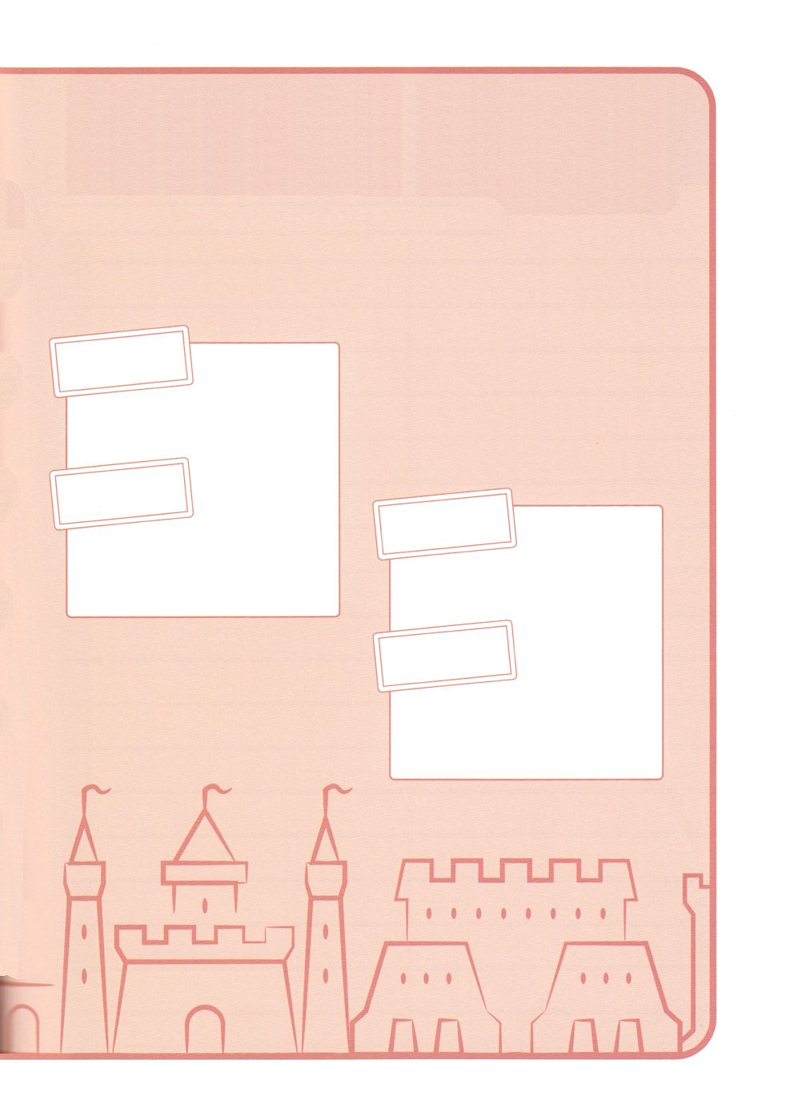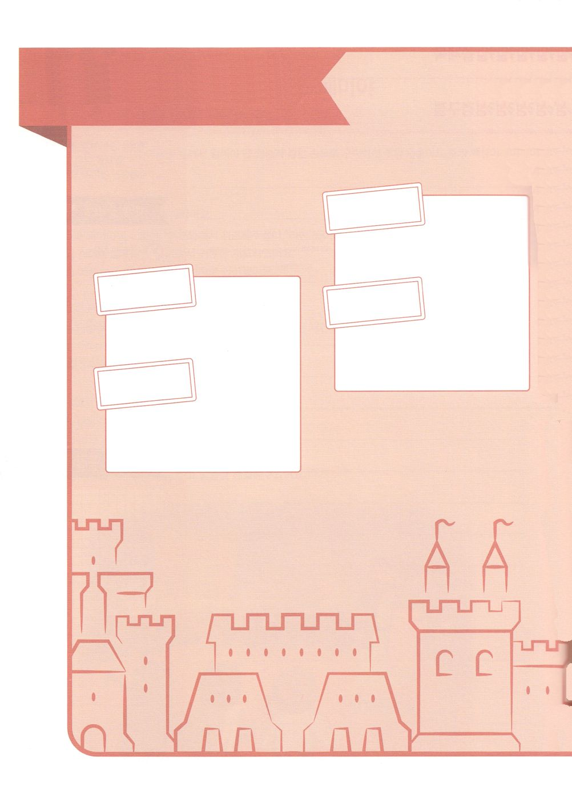

れたこと

れたこと

れたこと

れたこと

　をする

　の

イスラエルにあった、ののをぐがれました。イスラエルのが

におびえていたそのとき、のをえていたネヘミヤがれたを

もうてるためにイスラエルにかいました。そして、をして、れたことをひとつずつてました。

のは、どうでしょうか。サタンのをぐことができるなは

しっかりとっていますか。のをして、にれたを

もうてましょう。

５

れたをしよう